|  |  |  |
| --- | --- | --- |
| 项目名称  Project Name | | 密级  Confidentiality Level |
| 一起看电影 | | 仅供收件方查阅 |
| 项目编号  Project ID | 版本  Version | 文档编号  Document Code |
|  | V1.0 | Project ID_Proc_RA_002 |

Go Watch Software Requirements specification

一起看电影系统需求规格说明书

|  |  |  |  |
| --- | --- | --- | --- |
| Prepared by  拟制 | 文泽宇 | Date  日期 | 2018-6-27 |
| Reviewed by  评审人 |  | Date  日期 |  |
| Approved by  批准 |  | Date  日期 |  |



**武汉市软酷网络科技有限公司**

版权所有 不得复制

Copyright © Ruankosoft Technologies(WuHan) Co., Ltd.

All Rights Reserved

Revision Record

修订记录

| Date  日期 | Revision Version  修订版本 | CR ID /Defect ID  CR/ Defect号 | Sec No.  修改章节 | Change Description  修改描述 | Author  作者 |
| --- | --- | --- | --- | --- | --- |
| 6.27 | 1.0 |  | 全篇 | 需求第一次分析 | 文泽宇 |
|  |  |  |  |  |  |
|  |  |  |  |  |  |
|  |  |  |  |  |  |
|  |  |  |  |  |  |
|  |  |  |  |  |  |
|  |  |  |  |  |  |
|  |  |  |  |  |  |
|  |  |  |  |  |  |
|  |  |  |  |  |  |

目录

1 Introduction 简介 1

1.1 Purpose 目的 1

1.2 Scope 范围 1

2 General description 总体概述 2

2.1 Software perspective 软件概述 2

2.1.1 About the Project 项目介绍 2

2.1.2 Environment of Product 产品环境介绍 2

2.2 Software function 软件功能 3

2.3 User characteristics 用户特征 3

2.4 Assumptions & Dependencies 假设和依赖关系 4

3 Specific Requirements 具体需求 4

3.1 系统用例 4

3.2用户管理模块 5

3.2.1 个人信息 6

3.2.2 用户定位 7

3.2.3 说说模块 7

3.2.4 好友模块 8

3.2.5 注册 9

3.2.6 登录 12

3.3 影评管理模块 13

3.3.1 影评发布 14

3.3.2 影评查看 14

3.3.3 影评删除 15

3.3.4 影评更新 16

3.3.5 评论回复 18

3.4 电影管理模块 20

3.4.1 院线热映电影 20

3.4.2 电影上映提醒 21

3.4.3上映状态更新 23

3.4.4电影搜索展示 24

**3.5 邀约模块** 25

**3.5.1 发起邀约** 25

**3.5.2 接受/拒绝邀约** 26

3.5.3 邀约成功/失败提示 27

3.6 影城管理模块 28

3.6.1影城搜索 29

3.6.2 影城展示模块 30

3.6.3 影城中心模块 30

3.6.4 影城优惠券团购模块 31

3.6.5影城入驻模块 32

3.7 数据字典 33

3.7.1 数据字典 33

3.7.2 E-R关系图 37

4 Performance Requirements 性能需求 38

4.1 时间性能需求 38

4.2 系统开放性需求 38

4.3 界面友好性需求 38

4.4 系统可用性需求 38

本系统适用于所有已联网且支浏览器浏览网页的PC 38

4.5 可管理性需求 38

5 Interface Requirements 接口需求 40

5.1 User Interface 用户接口 40

5.2 Software Interface 软件接口 40

5.3 Hardware Interface 硬件接口 40

5.4 Communication Interface 通讯接口 40

6 Overall Design Constraints 总体设计约束 41

6.1 Standards compliance 标准符合性 41

6.2 Hardware Limitations 硬件约束 41

6.3 Technology Limitations 技术限制 41

7 Software Quality Attributes 软件质量特性 42

7.1 Reliability 可靠性 42

7.2 Usability 易用性 42

8 Requirements Classification 需求分级 43

9 Appendix 附录 45

**Keywords 关键词**：

线上交友，线下观影，热映电影，优惠信息，电影院，在线影评，大数据分析

Abstract 摘 要：

本系统为用户提供一个线上电影交友平台，方便地通过平台了解到当前正在热映的电影，并且可以邀请距离较近的其他用户进行线下观影活动。平台还提供线下优惠券团购信息等。系统还会基于大数据的用户行为分析，为用户推荐观影喜好相近的用户和用户喜好相近的电影。

List of abbreviations 缩略语清单：

| Abbreviations缩略语 | Full spelling 英文全名 | Chinese explanation 中文解释 |
| --- | --- | --- |
| GD | General Description | 总体概述 |
| SP | Software Description | 软件概述 |
| B/S | Browser/Server | 浏览器/服务器 |
| PC | Personal Computer | 个人电脑 |
| DAO | Data Access Object | 数据访问对象 |

# 1 Introduction 简介

## 1.1 Purpose 目的

该需求规格说明书是关于一起看电影用户对于一起看电影系统的功能和性能的要求的描述，该说明书的预期读者为：

用户；

项目管理人员；

测试人员；

设计人员；

开发人员。

这份软件需求说明书重点描述了一起看电影系统的功能需求，明确所要开发的软件应具有的功能、性能与界面，使系统分析人员及软件开发人员能清楚地了解用户的需求。

## 1.2 Scope 范围

本系统需求规格说明书主要包括以下内容：总体概述，具体需求，性能需求，接口需求，总体设计约束，软件质量特性，需求分级，附录。

# 2 General description 总体概述

## 2.1 Software perspective 软件概述

### 2.1.1 About the Project 项目介绍

开发一个新的应用项目

### 2.1.2 Environment of Product 产品环境介绍

软件环境：

|  |  |  |  |
| --- | --- | --- | --- |
|  | 名称 | 版本 | 语种 |
| 操作系统 | Windows win7/win8/win10 |  | 简体中文 |
| 数据库平台 | MySQL | 5.7 | 简体中文 |
| 开发环境 | JDK | 10.0 | 英文 |
| 缓存 | Redis | 4.0 | 英文 |
| 负载均衡 | Nginx | 1.14 | 英文 |
| 应用平台 | Tomcat | 9.0 | 简体中文 |
| 浏览器 | 火狐，IE，Chrome |  | 简体中文 |
| 版本控制 | Maven | 3.5 | 英文 |
| 开发平台 | Intellij IDEA | 8.0 | 英文 |

硬件环境：

|  |  |  |
| --- | --- | --- |
| 服务器 | 最低配置 | 推荐配置 |
| 应用和数据库服务 | CPU：P4 2.0G | CPU: P4 2.8G |
| Mem: 521M | Mem：2G |
| HD：40G | HD：120G |

产品环境介绍图:

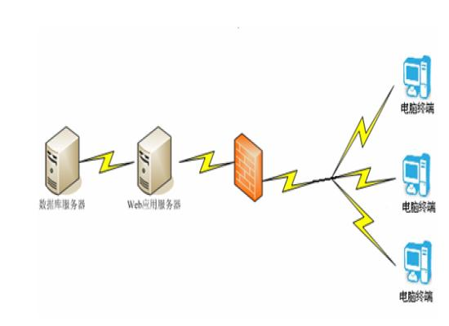

## 2.2 Software function 软件功能

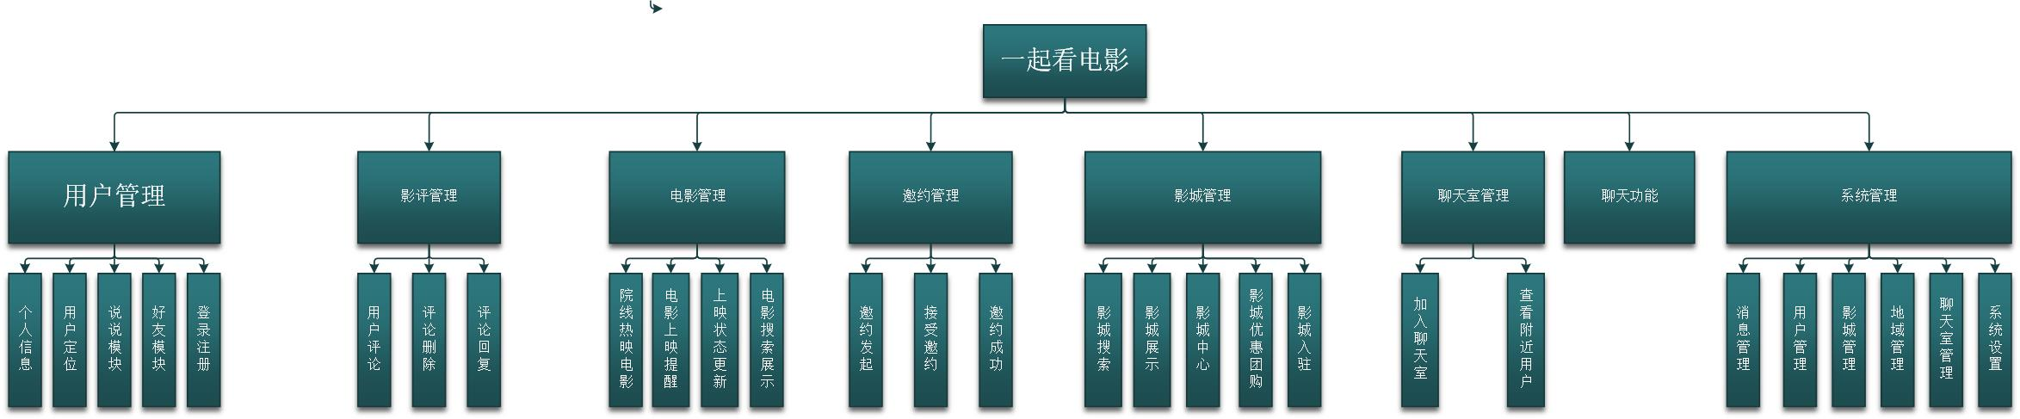

## 2.3 User characteristics 用户特征

游客：一起看电影系统游客 只需会使用PC

用户：一起看电影系统用户 只需会使用PC

电影城：一起看电影系统的商家 不仅需会使用PC，还有商家认证

## 2.4 Assumptions & Dependencies 假设和依赖关系

1.操作系统：Windows操作系统

2.开发工具：Intellij IDEA-8.0-win64,Maven-3.5-win64,Apache-Tomcat-9.0,

JDK10.0,Redis-4.0-win64,Nginx-1.14-win64,MySQL-5.7-win64

1. 产品运用的jar包：struts2,hibernate,spring相关jar包等
2. 第三方接口：百度地址API

# 3 Specific Requirements 具体需求

## 3.1 系统用例

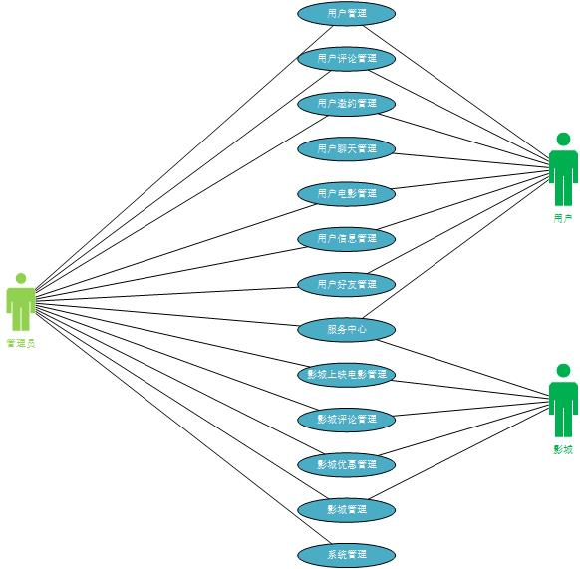

## 3.2用户管理模块

1. 用户管理模块主要包括

个人信息：提供显示用户名、账号等个人信息的功能

用户定位：提供确定用户GPS定位的功能

说说模块：提供发布/显示用户说说（例如影评、感想）的功能

好友模块：提供添加/显示/删除用户好友的功能

登录注册：提供用户注册新账号的功能

2、子功能系统用例

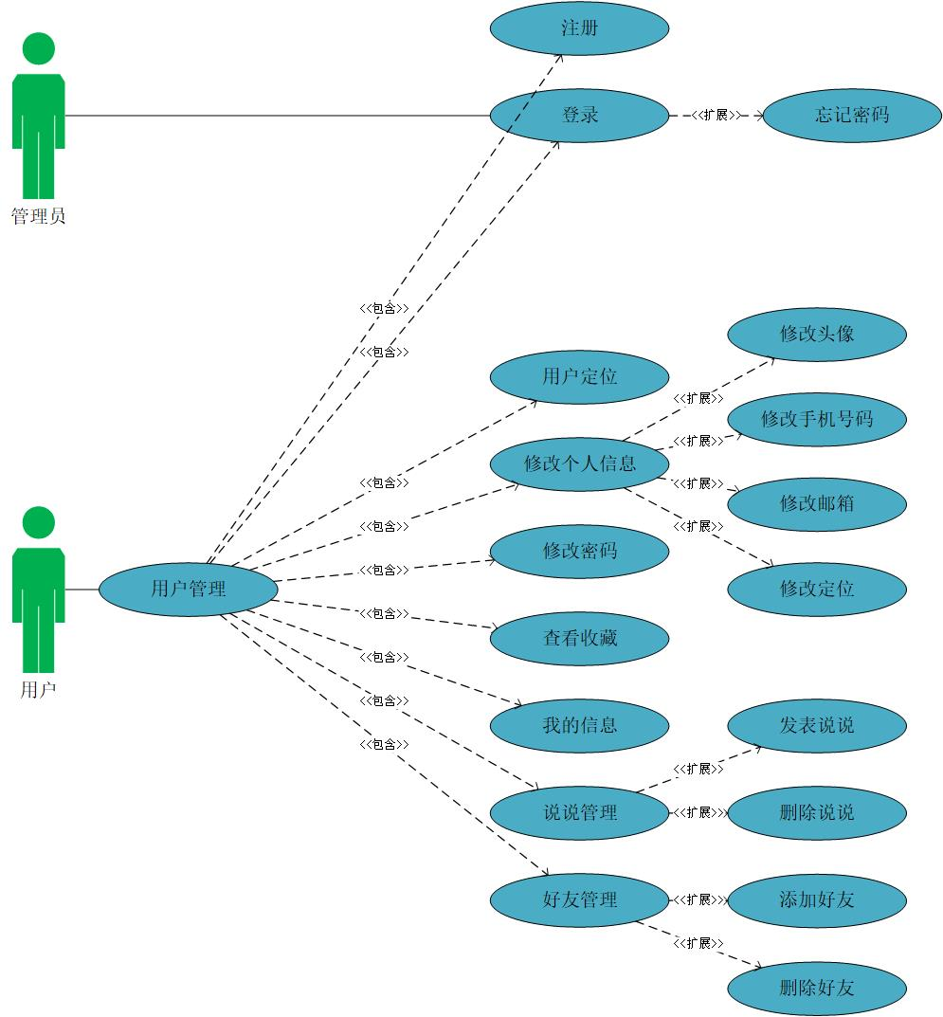

图3-2 用户管理模块用例图

### 3.2.1 个人信息

1 介绍

在个人主页显示自己的头像、用户名、个性签名、账号等信息。

2 输入

输入来源：个人主页按钮，用户头像按钮

3 处理

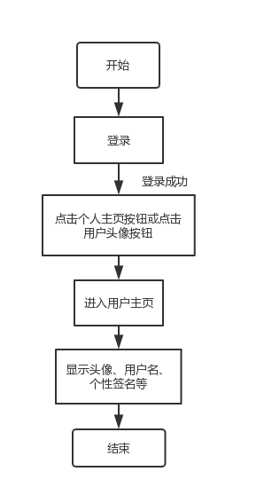

4. 输出

若登录自己的账号，点击个人信息按钮时；或点击他人的用户头像按钮时，进入相应的用户主页，显示头像图片、用户名、个性签名、账号。

### 3.2.2 用户定位

1 介绍

在个人信息一栏会显示用户的IP地址所在的位置，以便用户根据距离远近选择观影伙伴。

2 输入

输入来源：无

3 处理

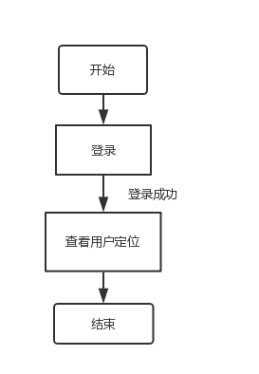

4 输出

用户的位置信息（如距离远近）

### 3.2.3 说说模块

1 介绍

进入其他用户个人主页，可以看到一个用户发的说说，并进行评论或点赞；进入自己的个人主页，可以看到自己已经发布的说说，并且可以回复评论、发布新说说等。

2 输入

输入来源：个人主页按钮，用户头像按钮

3 处理

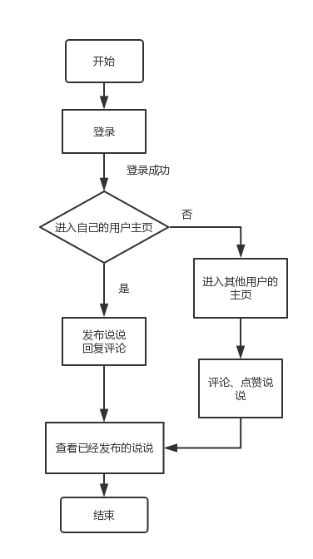

4 输出

用户发布的说说，评论、点赞按钮。

### 3.2.4 好友模块

1 介绍

用户进入自己的个人主页，可以看到好友列表一栏，显示自己的好友。用户可以添加新的好友或者删除好友。

2 输入

输入来源：个人主页按钮

3 处理

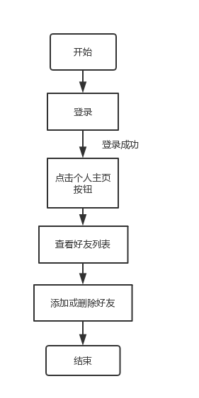

4 输出

好友列表，添加/删除好友的按钮

### 3.2.5 注册

1 介绍

新用户进入影伴，若想要使用用户模式下的功能，则需要先注册账号。输入手机号码，输入密码，若手机号码正确、密码符合格式要求，则发送验证码到手机上；输入验证码，若手机号码未被使用且验证码输入正确，则输入用户名；若用户名符合要求，则注册成功，直接登录。其中有任意一环节出现问题，则注册不成功，提示用户错误信息。

2 输入

输入来源：手机号码

用户密码

验证码

用户名

3 处理

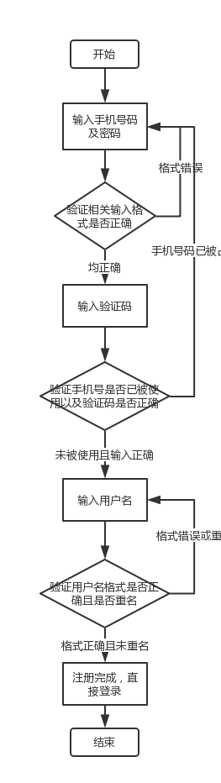

图3-2-1注册流程图

4 输出

输入手机号码，输入密码，若手机号码正确、密码符合格式要求，则发送验证码到手机上；输入验证码，若手机号码未被使用且验证码输入正确，则输入用户名；若用户名符合要求，则注册成功，直接登录。其中有任意一环节出现问题，则注册不成功，提示用户错误信息。

### 3.2.6 登录

1 介绍

用户通过多种方式登录。若验证成功，则登录；否则登录失败。

登录方式有手机号码、QQ账号、微博账号、网易邮箱密码登录以及微信扫码登录。

2 输入

输入来源：QQ号码/手机号码/网易邮箱/微博账号

相关用户密码

微信扫码

3 处理

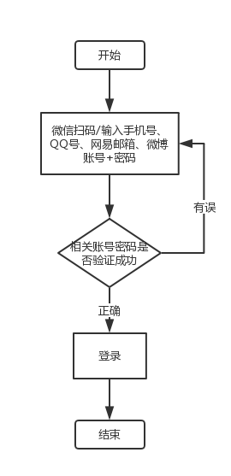

图3-2-2登录流程图

4 输出

登录成功，进入用户模式，可以使用更多功能；若输入不正确，提示错误信息。

# 3.3 影评管理模块

1、影评管理模块主要包括

影评发布：用户可以发布影评的功能

影评查看：用户可以查看影评的功能

影评删除：用户可以删除影评的功能

影评更新：用户可以更新影评的功能

影评回复：用户可以因评论、点赞其他用户评论的功能

2、子功能系统用例

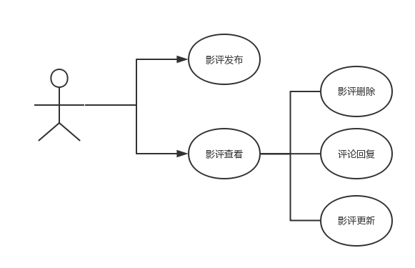

用户登陆后，可以通过进入影片页面的影评菜单发布、查看、删除、更新自己对该影片的评论，查看、删除其它用户对自己影片的回复，在个人主页的用户影评管理菜单查看、删除、更新自己的评论，查看其它用户对自己影片的回复。

*选择评论*后，进行评论，评论讯息输入后，按评论按钮可以进行评论，此时检测输入，如果存在输入讯息则发布评论，否则报错。

在个人主页的用户影评管理菜单参看所有评论信息和回复讯息，点击后跳转至影片页面的在影评菜单可以选择删除、更新自己对该影片的评论，查看、删除其它用户对自己影片的回复，删除、更新评论，删除回复时，会提示是否确定，确定则执行，取消则不执行。

### 3.3.1 影评发布

1 介绍

用户登陆后，可以通过进入影片页面的影评菜单发布自己对该影片的评论。

2 输入

输入来源：影评菜单

影评管理菜单

评论信息

3 处理

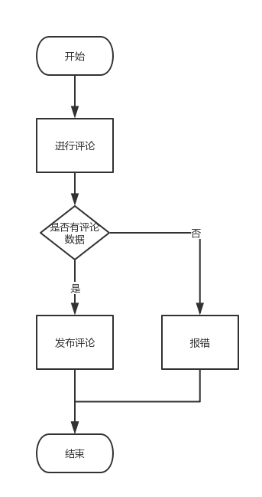

图3-2-1影评发布流程图

4 输出

*选择评论*后，进行评论，评论讯息输入后，按评论按钮可以进行评论，此时检测输入，如果存在输入讯息则发布评论，否则报错。

### 3.3.2 影评查看

1 介绍

用户登陆后，可以通过进入个人主页的影评管理菜单查看自己对所有影片的评论。

2 输入

输入来源：影评管理菜单

3 处理

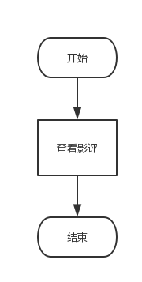

图3-2-2评论查看流程图

4 输出

评论信息

### 3.3.3 影评删除

1 介绍

用户登陆后，可以通过进入影片页面的影评菜单和个人主页的影评管理菜单删除自己对影片的评论。

2 输入

输入来源：影评菜单

影评管理菜单

删除icon

3 处理

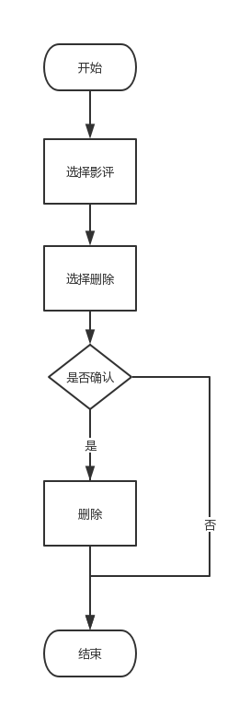

图3-2-3评论删除流程图

4 输出

*选择评论*后，点击删除icon，确认后进行删除，取消则不删除。

### 3.3.4 影评更新

1 介绍

用户登陆后，可以通过进入影片页面的影评菜单更新自己对该影片的评论。

2 输入

输入来源：影评菜单

影评管理菜单

评论信息

3 处理

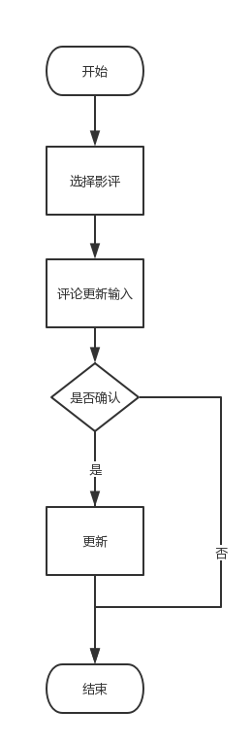

图3-2-4评论更新流程图

4 输出

*选择评论*后，进行更新，评论讯息输入后，按更新按钮，此时输出确认信息，确认则更新，取消则不更新。

### 3.3.5 评论回复

1 介绍

用户可以在影片页面的影评菜单评论其他用户评论，进行点赞啊操作。

2 输入

输入来源：影评菜单

点赞icon

评论按钮

评论信息

3 处理

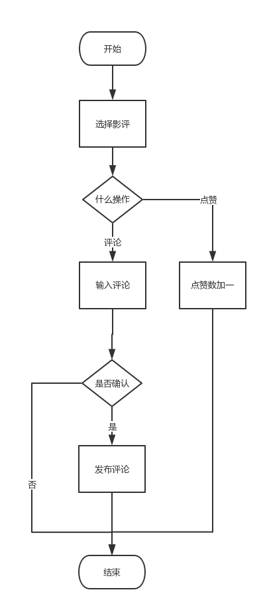

图3-2-5登录流程图

4 输出

选择评论后，进行评论，评论讯息输入后，按评论按钮可以进行评论，此时检测输入，如果存在输入讯息则发布评论，否则报错。

点赞成功则点赞数加一。

## 3.4 电影管理模块

1. 电影管理模块主要包括

院线热映电影：提供最近正在院线热映的电影名单

电影上映提醒：当想要看，可能喜欢看的电影上映时弹出提醒

上映状态更新：根据电影的上映情况更新状态

电影搜索展示：提供搜索想要看的电影的功能

2、子功能系统用例

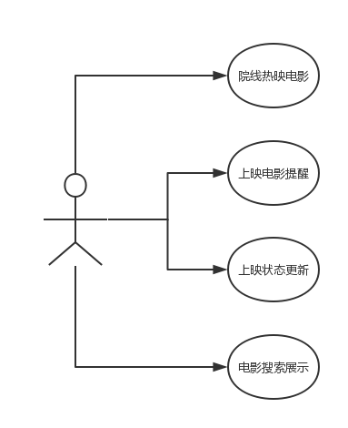

图3-4音乐搜索用例图

### 3.4.1 院线热映电影

1 介绍

在院线有热映电影时，显示在网页，排成一行滚动框，轮回滚动推送给用户。用户可以查看最近热映电影的信息，上映情况，电影简介等信息。

2 输入

输入来源：电影图片点击

滚动按钮

3 处理

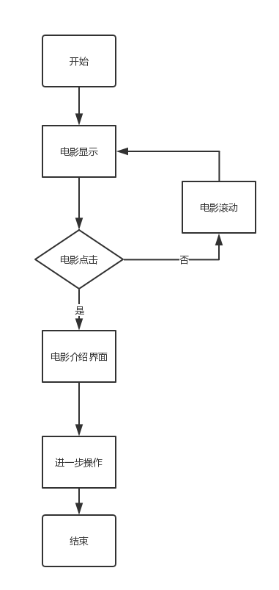

图3-4-1热映电影流程图

4 输出

点击热映电影图片，转到该电影介绍页面

点击滚动框按钮，滚动到下一个电影图片。

### 3.4.2 电影上映提醒

1 介绍

有用户感兴趣的类型电影上映或用户关注的电影上映时，系统会弹出电影上映提醒，显示电影的上映时间，上映影城和大致影票价格范围。可以点击详细了解按钮进入电影较少界面。

2 输入

输入来源：详细了解按钮

取消按钮

3 处理

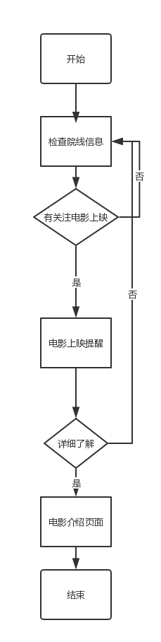

图3-4-2上映电影提醒流程图

4 输出

若点击详细了解按钮，进入到电影介绍界面。

若点击取消按钮，关闭提醒。

#### 3.4.3上映状态更新

1 介绍

当上映的电影上映状态更行时，会反映到该电影的电影介绍界面，更新其中的票房记录，票房排名，评分等状态信息。

2 输入

输入来源：电影上映状态信息

3 处理

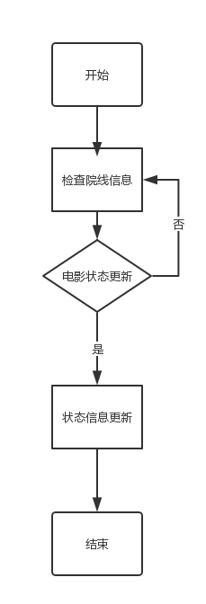

图3-4-2-1电影状态更新流程图

4 输出

将电影介绍界面的状态信息更新。

#### 3.4.4电影搜索展示

1 介绍

用户不仅可以看当前热映电影，也可以在搜索栏搜索自己想要看的电影，根据关键字相关程度排序成一列显示在搜索结果下面。

2 输入

输入来源：输入栏输入

3 处理

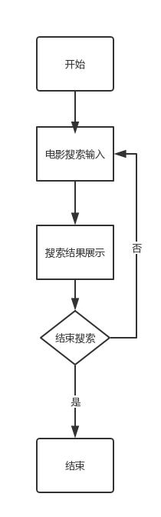

图3-4-2-2电影搜索展示流程图

4 输出

根据输入栏输入，将电影序列排列在搜索结果栏。

**3.5 邀约模块**

1、邀约模块主要包括

向对方发起邀约的功能

接受/拒绝邀约

邀约成功/失败的提示

2、子功能系统用例

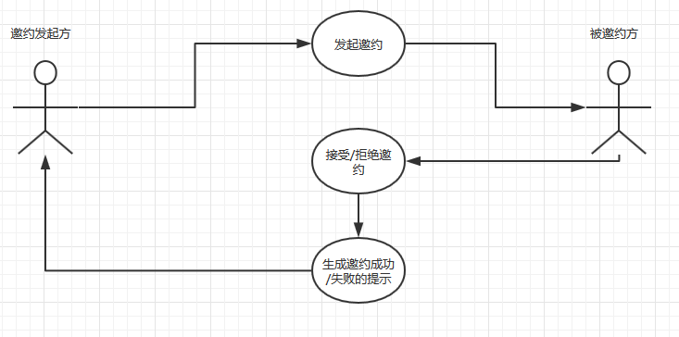

图3-5 邀约模块用例图

**3.5.1 发起邀约**

1 介绍

当用户想要使用邀约功能时，首先需寻进入好友列表或陌生人的邀约入口，进入后点击邀约向对方发出邀约申请。

2 输入

输入来源：对方界面

邀约按钮

3 处理

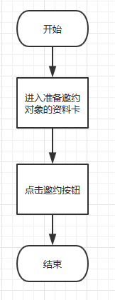

图3-5-1 发起邀约流程图

4 输出

发出邀约请求成功提示

**3.5.2 接受/拒绝邀约**

1 介绍

当用户被人邀约时，可以选择接受邀约、拒绝邀约，点击相应的按钮，将相应的选择返回给邀约发起方。

2 输入

输入来源：接受按钮

拒绝按钮

3 处理

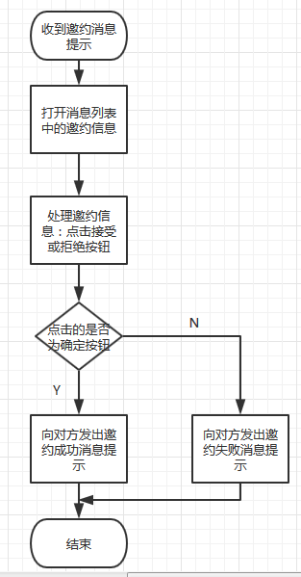

图3-5-2 处理邀约流程图

4 输出

选择成功提示，如接受邀约成功。

### 3.5.3 邀约成功/失败提示

1、介绍

当用户向对方发起邀约申请，对方对申请进行处理后，系统会将对方的选择结果返回给发起邀约的用户。

1. 输入

确定按钮

1. 处理

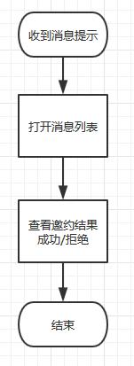

图3-5-3 查看邀约结果流程图

1. 输出

邀约成功/失败的提示弹窗或消息

## 3.6 影城管理模块

1、介绍

影城管理模块主要包括以下功能：

1. 影城搜索
2. 影城展示
3. 影城中心
4. 影城团购优惠券
5. 影城入驻

五个服务中，前四个服务主体是用户，第五个服务主体是影城。

2、用例图

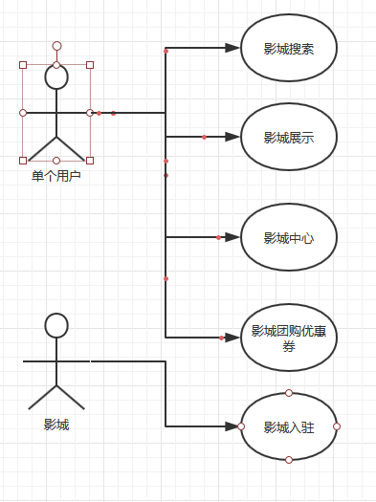

图3-6-1 影城管理模块用例图

### 3.6.1影城搜索

* 1. 功能：提供给用户搜索指定影城的手段
  2. 输入：用户想要定位的影城的名称。
  3. 流程图

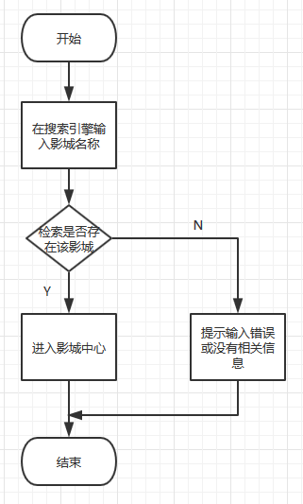

图3-6-2 影城搜索流程图

* 1. 输出

影城中心

### 3.6.2 影城展示模块

1. 功能

展示所有影城供用户选择。

### 3.6.3 影城中心模块

1. 功能

提供每个影城的详细信息

### 3.6.4 影城优惠券团购模块

1. 功能

向用户提供团购功能，具体包括以下功能：

查看团购：查看当前团购情况

参与团购：加入一个团购当中

退出团购：退出已经进入的团购

1. 输入

查看团购按钮、参与团购按钮、推出团购按钮。

1. 流程图

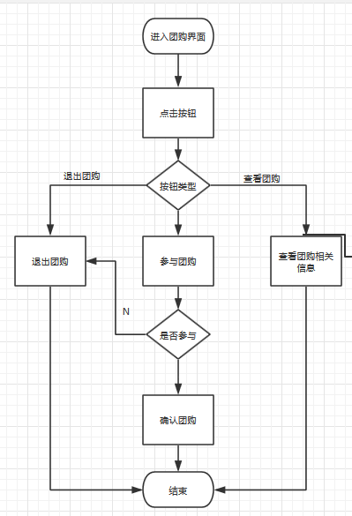

图3-6-3 团购流程图

1. 输出

团购信息界面等。

### 3.6.5影城入驻模块

1. 提供影城进入平台的方法。
2. 输入

影城相关信息（影城自己提供的简介和宣传信息）

申请按钮

1. 流程图

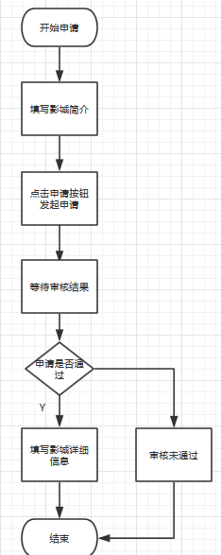

图3-6-4 影城入驻流程图

1. 输出

审核通过/失败提示。

## 3.7 数据字典

### 3.7.1 数据字典

表名：user 描述：用户表，新注册的普通用户就会在此表增加一条记录

|  |  |  |  |
| --- | --- | --- | --- |
| 字段 | 类型 | 可为空 | 描述 |
| Id | Int | N | Id,自增长 |
| userName | Varchar | N | 用户名，唯一 |
| Password | Varchar | N | 密码 |
| Salt | Varchar | N | MD5加密密码加盐 |
| Email | Varchar | N | 邮箱，唯一 |
| Phone | Varchar | N | 手机 |
| Photo | Varchar | Y | 头像图片存放地址 |
| Logincount | Int | N | 登录次数，默认为0 |
| Register time | Date time | N | 注册时间 |
| ID card number | Varchar | N | 身份证号 |
| MovieID | Int | N | 用户想看的电影ID |

表名:login_record 描述：登录记录表，用户每次登陆都会在此表增加一次记录

|  |  |  |  |
| --- | --- | --- | --- |
| 字段 | 类型 | 可为空 | 描述 |
| Id | Int | N | 本表id,自增长 |
| userId | Int | N | 用户表 |
| Ip | Varchar | Y | 登录IP |
| Login Address | Varchar | Y | 登录地点 |
| Ing | Double | Y | 纬度 |
| Lat | Double | Y | 经度 |
| Login Time | Date time | N | 登录时间，精确到秒 |
| Login NO | Int | N | 登录次序，默认为0 |
| Province | Int | N` | 省份ID |
| City | Int | N | 城市ID |
| Area | Int | N | 辖区ID |

表名：foot_print 描述：足迹表，用户每访问一个影城都会在此表增加一条记录

|  |  |  |  |
| --- | --- | --- | --- |
| 字段 | 类型 | 可为空 | 描述 |
| Id | Int | N | 本表ID，自增长 |
| cinemaId | Int | N | 影城ID |
| UesrId | Int | N | 用户ID |
| Access Time | Date time | N | 访问时间 |

表名：user_collection 描述：用户收藏表，保存影城和喜欢的电影

|  |  |  |  |
| --- | --- | --- | --- |
| 字段 | 类型 | 可为空 | 描述 |
| Id | Int | N | 本表ID，自增长 |
| userId | Int | N | 用户ID |
| shopId | Int | N | 商店ID |
| movieId | Int | N | 电影ID |

表名：cinema 描述：影城表

|  |  |  |  |
| --- | --- | --- | --- |
| 字段 | 类型 | 可为空 | 描述 |
| Id | Int | N | 影城ID，自增 |
| cinemaId | Int | N | 影城ID |
| Cinema Name | Varchar | N | 影城名称 |
| cinemaPhoto | Varchar | N | 影院图片 |
| Phone | Varchar | N | 影城电话，唯一 |
| cinemaPoint | Int | N | 影城评分，默认为0 |
| Lng | Double | N | 纬度，最长小数点 |
| Lat | Double | N | 经度，最长小数点 |
| Address | Varchar | N | 地址 |
| LegalRepresentative | Varchar | N | 法定代表人 |
| isPass | Int | N | 是否通过审核，1为通过，默认0为不通过 |
| isOnline | Int | N | 是否允许上线，默认为0不允许上线，1为允许上线(管理员操作） |
| isOpen | Int | N | 是否开业，默认为0不开业，1为开业（影城操作） |
| openTime | Varchar | N | 营业时间，存储格式：hh:mm-hh:mm |
| cinemaNotice | Varchar | Y | 影城公告 |
| cinemaDescription | Varchar | Y | 影城简介 |
| movieId | Int | N | 上映电影ID |
| MovieTime | datetime | N | 电影放映时间 |
| collectNumber | Int | N | 被收藏量 |

表名：cinema_in_data 描述：商家入驻资料表

|  |  |  |  |
| --- | --- | --- | --- |
| 字段 | 类型 | 可为空 | 描述 |
| Id | Int | N | 本表ID，自增长 |
| cinemaId | Int | N | 影城ID |
| frontPhoto | Varchar | N | 影城正面照存放路径 |
| insidePhoto | Varchar | N | 影城内部照存放路径 |
| IDFrontPhoto | Varchar | N | 法人身份证正面照存放路径 |
| IDBackPhoto | Varchar | N | 法人身份证背面照存放路径 |
| legalRepresentative | Varchar | N | 法定代表人 |
| CinemaID | Varchar | N | 营业执照图片存放路径 |

表名：businessman_idcard 描述：影城法人身份证信息

|  |  |  |  |
| --- | --- | --- | --- |
| 字段 | 类型 | 可为空 | 描述 |
| Id | Int | N | 本表ID，自增长 |
| inputNO | Varchar | N | 输入的身份证号码 |
| No | Varchar | Y | 身份证识别的身份证号码 |
| Name | Varchar | Y | 身份证识别的姓名 |
| Gender | Varchar | Y | 身份证识别的性别 |
| Nation | Varchar | Y | 身份证识别的民族 |
| Birth | Date | Y | 身份证识别的日期 |
| Address | Varchar | Y | 身份证识别的住址 |
| Validity | Varchar | Y | 身份证识别的有效日期 |

表名：movies 描述：电影表

|  |  |  |  |
| --- | --- | --- | --- |
| 字段 | 类型 | 可为空 | 描述 |
| Id | Int | N | 本表ID，自增长 |
| cinemaId | Int | N | 商店ID |
| movieId | Int | N | 电影ID |
| movieName | Varchar | N | 电影名称 |
| MoviePrice | Double | N | 电影票价格 |
| moviePhoto | Varchar | N | 电影封面图片存放路径 |
| movieDescription | Varchar | N | 电影描述 |
| isONline | Int | N | 是否上映，默认为0不上映，1为上映（影城操作） |
| moviePoint | Int | N | 电影评分 |
| movieTime | Date | N | 电影时长 |
| classifyMovieId | Int | N | 所属电影分类ID |

表名：classify_movie 描述：电影类别表

|  |  |  |  |
| --- | --- | --- | --- |
| 字段 | 类型 | 可为空 | 描述 |
| Id | Int | N | 分类ID，自增长 |
| classifyName | Varchar | N | 分类名 |
| ClassifyDescription | Varchar | Y | 类别描述 |

表名：cinemaPoint 描述：影城评分表记录

|  |  |  |  |
| --- | --- | --- | --- |
| 字段 | 类型 | 可为空 | 描述 |
| Id | Int | N | 记录ID，自增长 |
| Reason | Varchar | N | 评价 |
| recordTime | Datetime | N | 评价时间 |
| cinemaId | Int | N | 影城ID |
| userId | Int | N | 评价用户ID |
| changePoint | Int | N | 评价的分数 |

表名：movie_comment 描述：电影评论表，用户评价时生成，一部电影对应一个评价

|  |  |  |  |
| --- | --- | --- | --- |
| 字段 | 类型 | 可为空 | 描述 |
| Id | Int | N | 本表 |
| movieId | Int | N | 电影ID |
| Content | Varchar | N | 对电影的评价内容 |
| moviePoint | Int | N | 电影评分 |
| Time | Datetime | N | 评论时间 |

表名：chat 描述：聊天信息表

|  |  |  |  |
| --- | --- | --- | --- |
| 字段 | 类型 | 可为空 | 描述 |
| Id | Int | N | 本表记录ID |
| Sender | Int | N | 发送方ID |
| Receiver | Int | N | 接收方ID |
| Result | Int | N | 邀约结果，1为成功，0为失败 |
| Content | Text | Y | 聊天内容 |
| Type | Int | N | 消息类型：1看电影邀约2正常聊天 |

表名：manager_log 描述：管理员日志表

|  |  |  |  |
| --- | --- | --- | --- |
| 字段 | 类型 | 可为空 | 描述 |
| Id | Int | N | 本表ID，自增长 |
| managerID | Int | N | 操作的管理员的ID |
| Time | Datetime | N | 操作时间 |
| Type | Int | N | 操作类型 |
| Content | Text | N | 操作的详细内容 |

表名：chatRoom 描述：聊天室信息表

|  |  |  |  |
| --- | --- | --- | --- |
| 字段 | 类型 | 可为空 | 描述 |
| Id | Int | N | 本表记录ID |
| chatRoomId | Int | N | 聊天室ID |
| userId | Int | N | 聊天室当前用户ID |
| movieId | Int | N | 聊天室所属电影ID |
| Content | Text | N | 聊天内容 |

### 3.7.2 E-R关系图

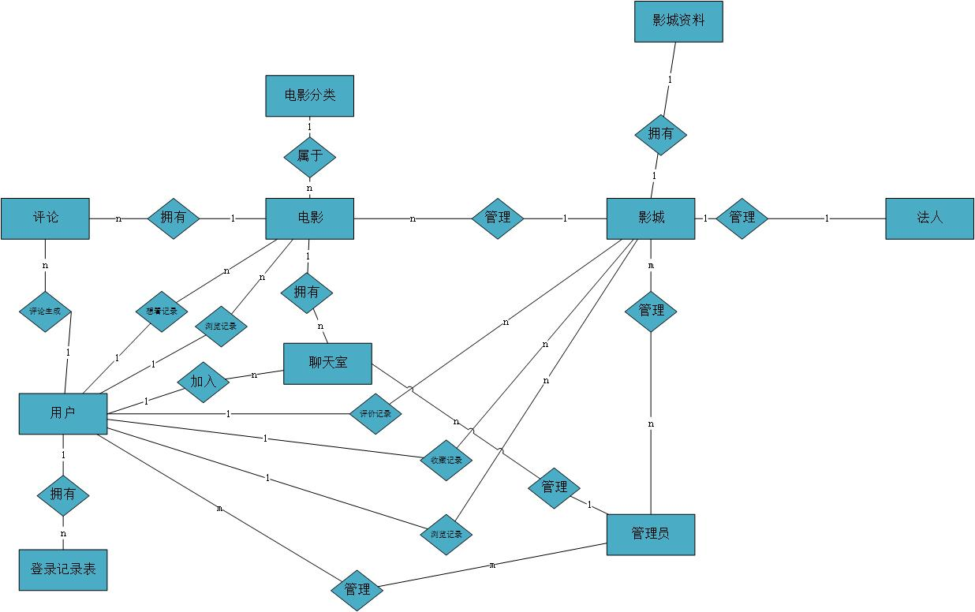

# 4 Performance Requirements 性能需求

## 4.1 时间性能需求

*所有响应需控制在3秒之内*

## 4.2 系统开放性需求

面向所有用户

## 4.3 界面友好性需求

界面舒适、美观、易操作

## 4.4 系统可用性需求

## 本系统适用于所有已联网且支浏览器浏览网页的PC

## 4.5 可管理性需求

支持后台管理员管理系统。

# 5 Interface Requirements 接口需求

## 5.1 User Interface 用户接口

本系统基于B/S模式，提供给用户的操作界面主要有管理主界面，能在多种分辨率下很好地显示，并且可以自动适应其他分辨率的显示。

## 5.2 Software Interface 软件接口

本系统采用的服务器为Tomcat9.0.数据库为MySQL5.7,采用的接口mysql connector for java.本系统主要运行在Windows操作系统下，需要主流的浏览器支持

## 5.3 Hardware Interface 硬件接口

接口标准为自定

## 5.4 Communication Interface 通讯接口

Internet接入协议：TCP/I

# 6 Overall Design Constraints 总体设计约束

## 6.1 Standards compliance 标准符合性

本软件产品应严格遵循设计，编码规范，编码格式统一使用UTF—8及用户界面的友好型

## 6.2 Hardware Limitations 硬件约束

客户端约束：能访问一起看电影系统

服务器端约束：使用者通过用户交互界面提交一项请求，要求必须在1秒之内做出响应，不能给使用者一种迟滞的感觉

## 6.3 Technology Limitations 技术限制

**数据库：**本系统使用MySQL数据库为主

**接口：**符合本系统的接口标准

**并行规范**：同时允许200个以上客户端同时运行，保证数据的正确性以及完备性

**编程规范：**JAVA和JSP实现，由实训小组提供一套编程规范，软酷网公司审查认定。

# 7 Software Quality Attributes 软件质量特性

## 7.1 Reliability 可靠性

适应性：保证该网站在原有的基础功能上进行扩充，在原来的系统中增加新的业务功能，可方便的增加，而不影响原网站系统的架构。适用于多个版本的浏览器。

容错性：用户输入非法数据、字符及敏感词或者进行不合理的操作，不会造成系统崩溃或引起数据的不完整。客户端在网络拥塞、系统崩溃、内存不足的情况下，不造成该网站的功能失效，可正常关闭及重启。

可恢复性：出现网络故障等问题，在网络恢复正常后，网站能正常运行。系统出现故障或者机器硬件出现断电等情况，系统应该能自动恢复数据和安全性等方面的功能

## 7.2 Usability 易用性

易用性：具备良好的网站界面设计，使用户清晰易用，网站功能要高度集中。阻止用户输入非法数据或进行非法操作，对于复杂的流程处理，应该提供向导功 能并注释。可随时给用户提供使用帮助。

易懂性：用户不需要太多的专业知识就可以理解该系统的功能及其适用性。

**7.3** **Security 安全性**

用户的账号密码采用可靠的加密算法存贮。用户的注册、忘记密码等重要性操作需要通过注册时所用邮箱或者手机号验证，影院的入驻需提供国家规定的种种审核资料。

**7.4 Maintainability 可维护性**

随着需求的变更，系统可以很容易的扩充模块来适应业务的增加。系统可以方便平滑的升级。

# 8 Requirements Classification 需求分级

|  |  |  |
| --- | --- | --- |
| Requirement ID  需求ID | Requirement Name  需求名称 | Classification  需求分级 |
|  |  |  |
|  |  |  |
|  |  |  |
|  |  |  |
|  |  |  |
|  |  |  |
|  |  |  |

重要性分类如下：

A. 必须的 绝对基本的特性；如果不包含，产品就会被取消。

B. 重要的 不是基本的特性，但这些特性会影响产品的生存能力。

C. 最好有的 期望的特性；但省略一个或多个这样的特性不会影响产品的生存能力。

# 

# 9 Appendix 附录

系统中相关流程图活着需要补充说明的，作为附录